Педагогический проект
(средняя группа)

Тема: "Зимние забавы"

Подготовила: Кузнецова Н.А.



г. Арамиль 2025г.
Актуальность: Зимний период дает возможность стимулировать интерес детей и взрослых к совместной деятельности (игры, забавы, эксперименты и т. д.) и позволяет устанавливать причинно – следственные связи. В настоящее время особую актуальность имеет проблема состояния здоровья и физического развития детей дошкольного возраста. Сохранение и укрепление здоровья подрастающего поколения превращается сейчас в первоочередную социальную проблему. За последние десятилетия состояние здоровья дошкольников резко ухудшилось. Проблемы детского здоровья нуждаются в новых подходах, доверительных партнерских отношений сотрудников ДОУ с родителями. Режим дня насыщается активной деятельностью детей, самостоятельными играми, спортивными развлечениями.
Цель: Обогащение у детей знаний о зиме и зимних забавах, приобщение детей и родителей к здоровому образу жизни посредством проведения зимних забав, развлечений, игр.
Задачи проекта:
- знакомить детей с зимними видами спорта;
- формировать у детей исследовательский и познавательный интерес к экспериментам, опытам;
- катание на санках, бубликах, снегокатах;
- развивать у детей творческое воображение в процессе продуктивной деятельности, память, внимание, мышление;
- способствовать развитию у детей пространственной ориентировки, быстроты, силы, ловкости.
- формировать у детей двигательные умения и навыки, способствующие укреплению здоровья, повышению сопротивляемости организма к неблагоприятным факторам внутренней и внешней среды;
- посредством зимних развлечений, забав, игр приобщить детей и родителей к здоровому образу жизни.
- воспитывать у детей интерес к зимним забавам, развлечениям и играм;
- воспитывать у детей самостоятельность, организованность, инициативность в действиях при проведении мероприятий;
- воспитывать у детей умения взаимодействовать друг с другом.

Материал и техническое оборудование:
Подбор художественного, иллюстрированного, игрового материала, картотеки бесед, дидактических, пальчиковых, подвижных игр. ноутбук.

Участники проекта:
- дети, родители, воспитатель

Вид проекта:
Групповой, краткосрочный (13.01. 2024 -17.01.2025)

Тип проекта:
Ролево - игровой, информационно-практико-ориентированный.

Методы:
наглядный, игровой, практический, словесный, интерактивный.

Форма:
- ситуативный диалог.
- чтение стихов, рассказов по теме
- творческая мастерская по изо-деятельности;
- дидактические игры;
- проведение релаксационных пауз с использованием музыкальных средств во время режимных моментов;
- консультации для родителей;
- культурно-досуговая программа «Зимушка – зима»
- Консультация родителей: «Безопасность зимой»
- Физкультурное на прогулке: «Учимся кататься на лыжах»
- Спортивное развлечение: «Зимние забавы»
- Фотографии родителей: «Зимние забавы»

В ходе реализации проекта "Зимние забавы"
Предполагаемые результаты были достигнуты: Установление родительско - детских отношений посредством проведения развлечений, забав, игр. Обогащение знаний о зиме и зимних забавах; Формирование двигательных умений и навыков; Приобщение детей к здоровому образу жизни; Формирование у детей умений взаимодействовать в коллективе и с родителями. Формирование интереса к развлечениям, забавам, физической культуре и спорту; Развитие доброжелательных взаимоотношений в семье.
Выводы: Данный проект, проведённый в средней группе детского сада, проведен успешно, т. к была проведена работа с родителями, что способствовало установлению положительных взаимоотношений между родителями и детьми, а также укреплено партнерство родителей с воспитателями, родители активно участвовали в жизни группы.

Консультация для родителей:
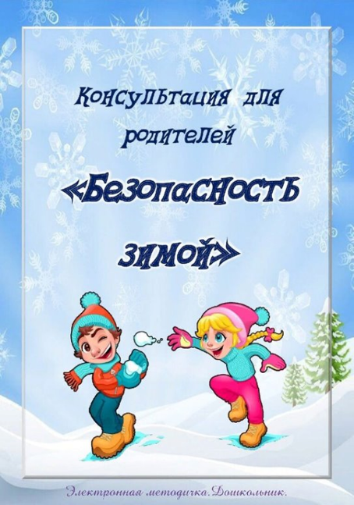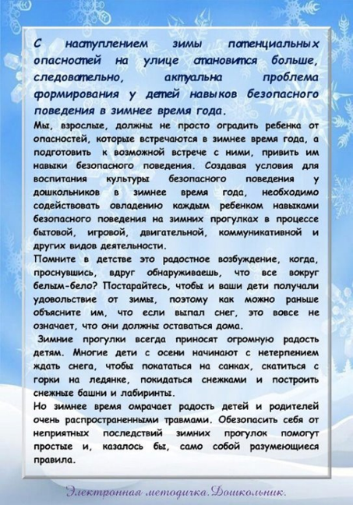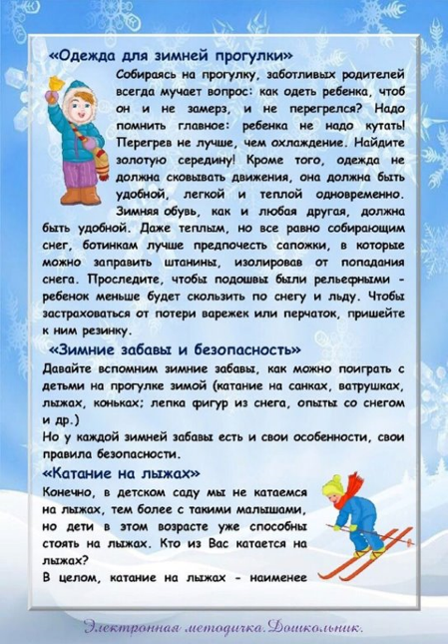
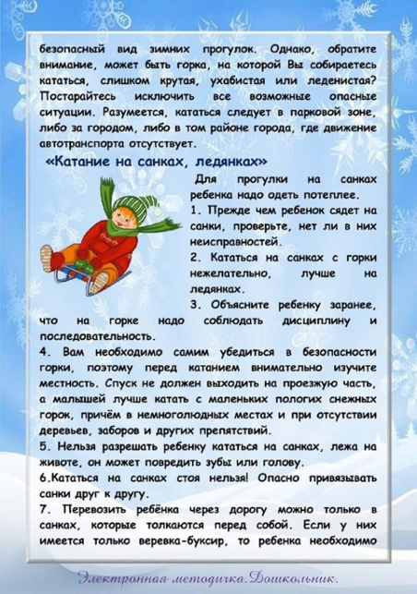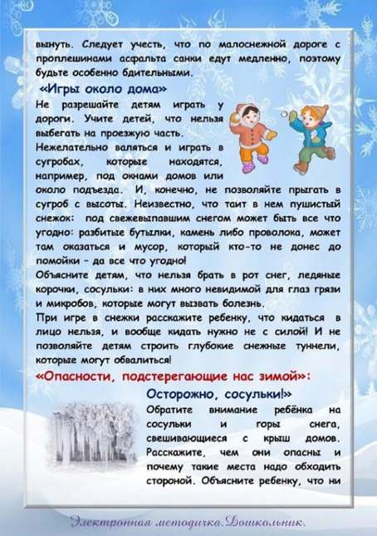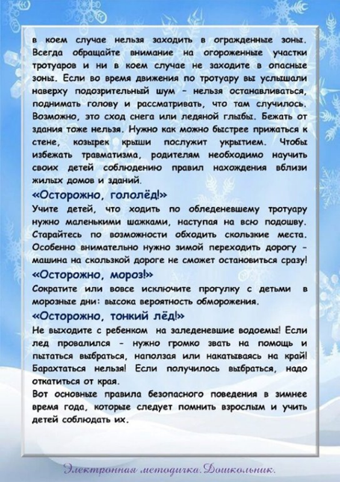
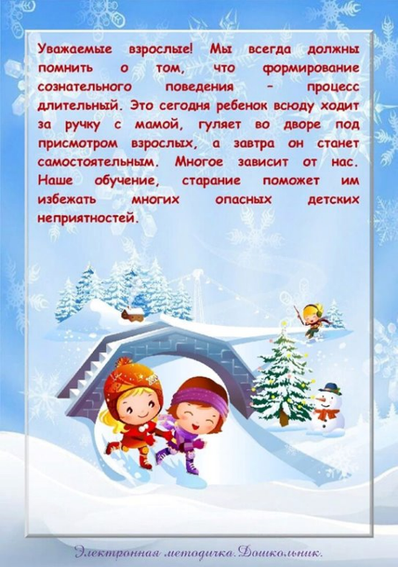

Альбомы для рассматривания:
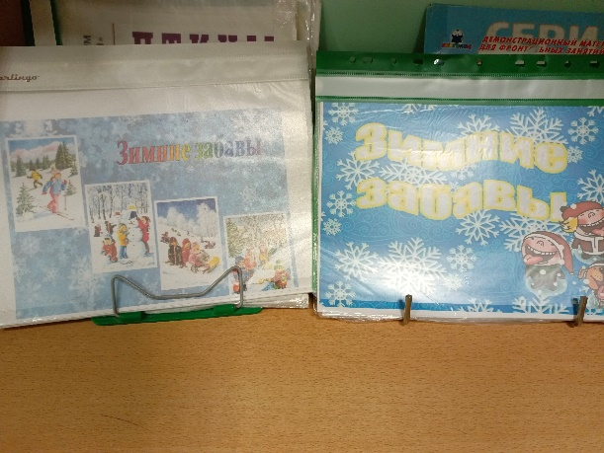

Зимние развлечения на прогулке:
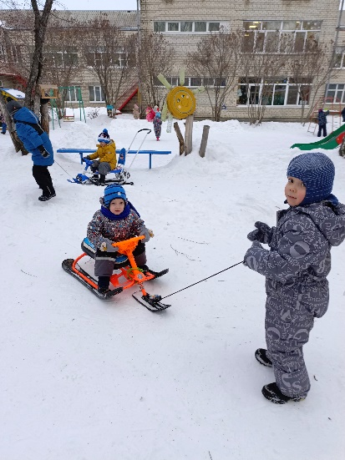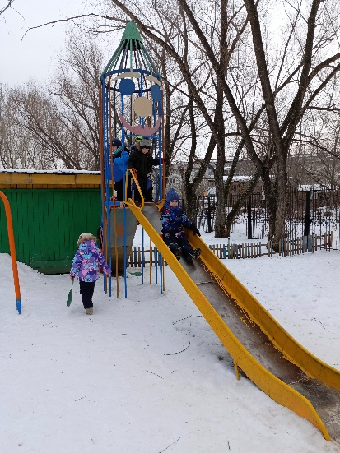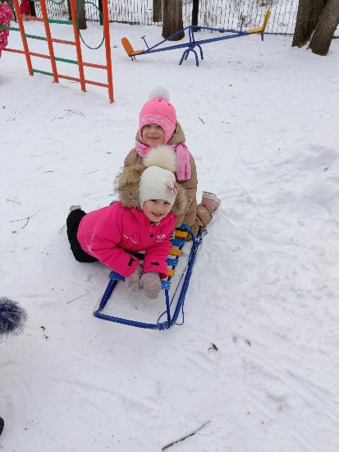
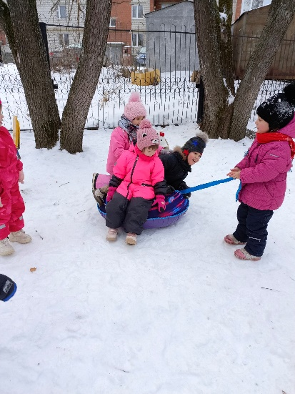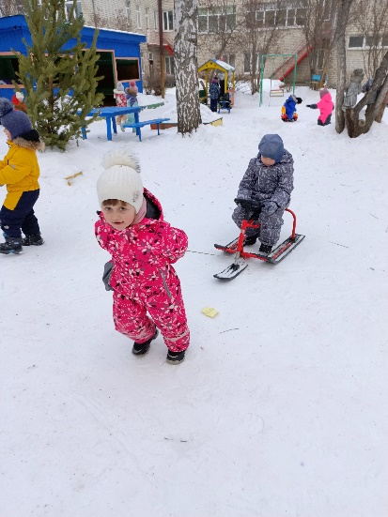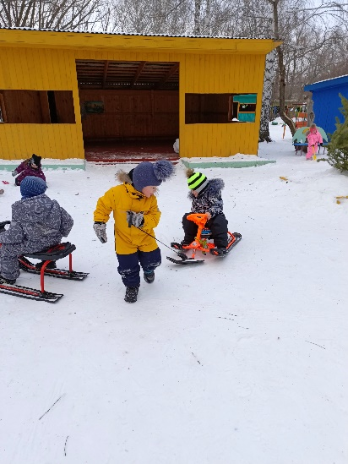

Физкультурное занятие на прогулке:
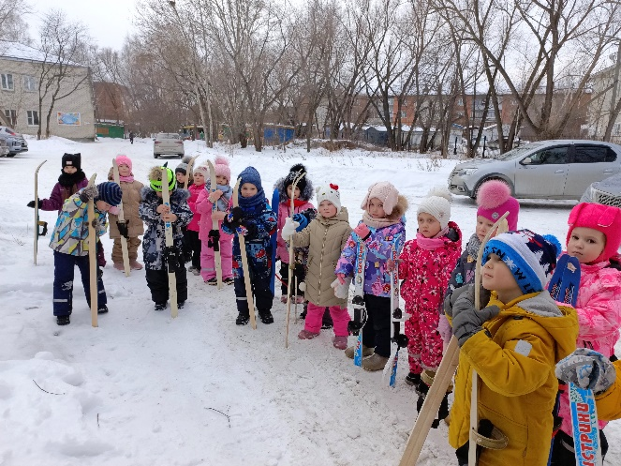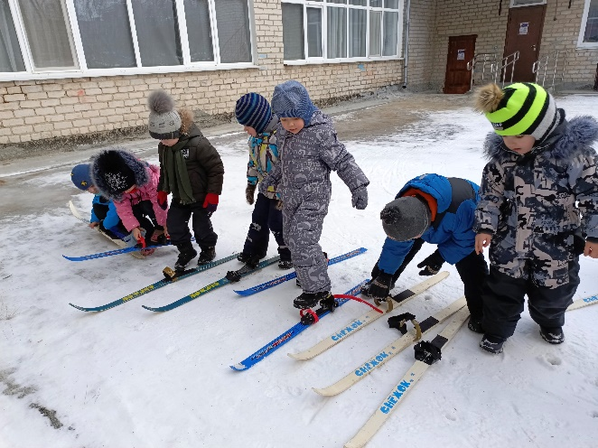
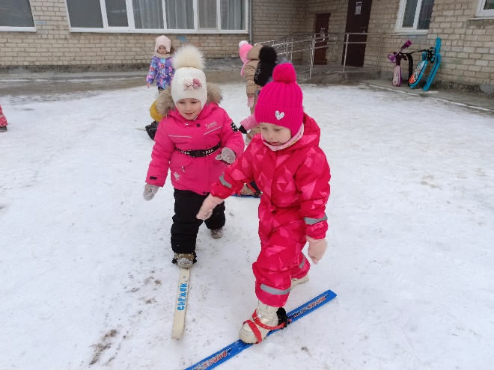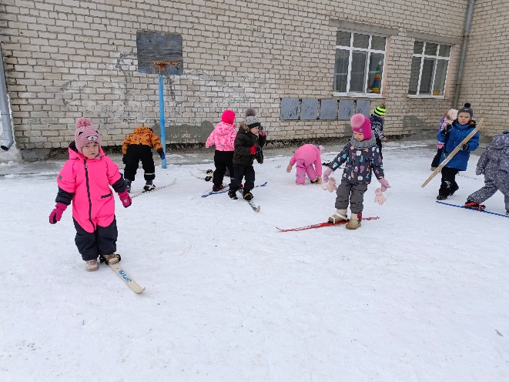
Спортивное развлечение:
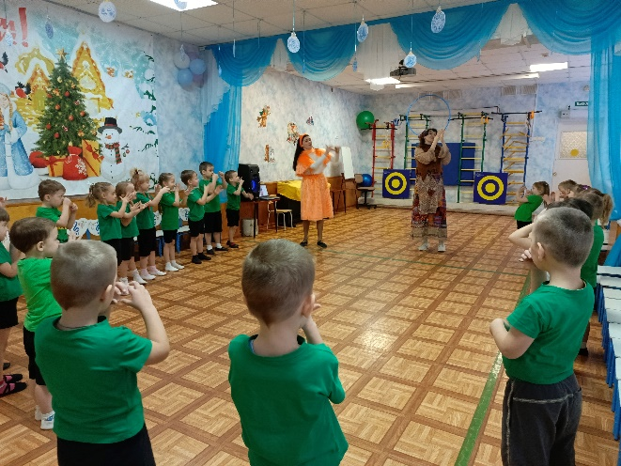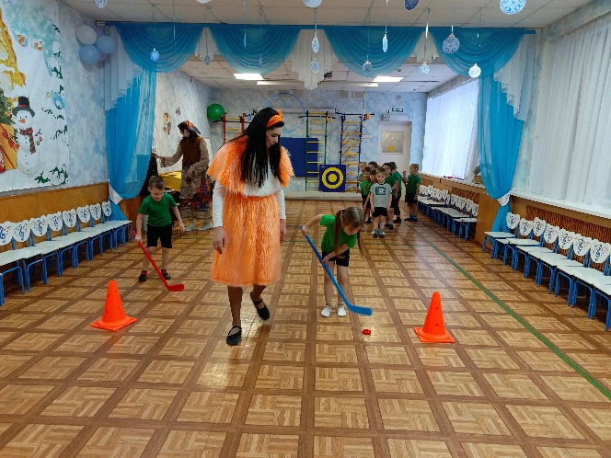
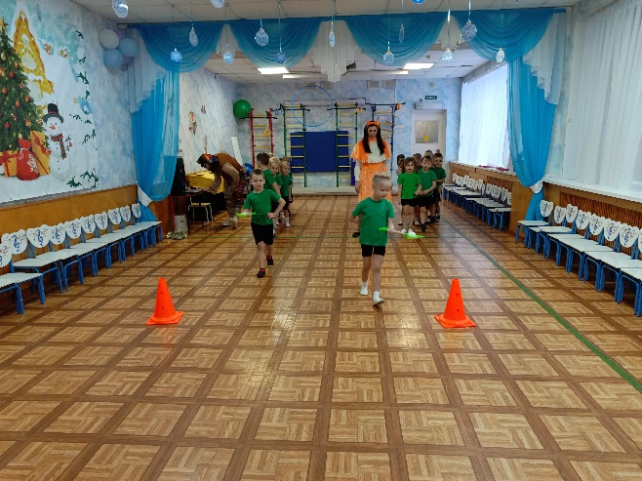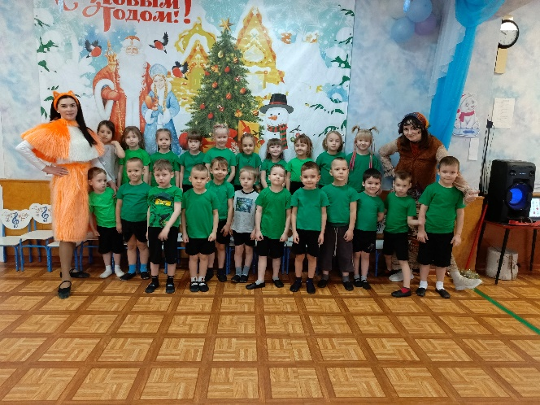
Зимние забавы:
